**Дипломный проект.**

Цель дипломного проекта – разработать конфигурацию под бизнес-процессы заказчика (далее – организации).

Организация ООО “Всё для всех” занимается снабжением сырьём и материалами производственных цехов своих дочерних предприятий. Сырьё и материалы закупаются у сторонних поставщиков и поступают на один из складов: «Склад сырья» и «Склад материалов». Дочерние предприятия оформлены как контрагенты, которым производится реализация товаров.

Все поступающие товары могут иметь характеристику с произвольным количеством свойств и значений, которые задаются пользователем. Характеристика может указываться в документе справочно, в целях учёта она не используется. Пользователь должен иметь возможность отключить использование характеристик в документах поступления.

**Интерфейс.**

Интерфейс решения проектируется студентом самостоятельно исходя из предполагаемых запросов заказчика в плане удобства пользования и соблюдения стандартов 1С-разработки.

**Поступление товаров.**

Документ поступления помимо реквизитов по умолчанию (номер, дата и др.) должен содержать следующие сведения:

- поставщик (контрагент);

- склад поступления;

- валюта расчётов;

- итоговая сумма (в выбранной валюте);

- табличная часть со списком товаров, каждая строка которой содержит номенклатуру, цену закупочную (в выбранной валюте), количество, стоимость.

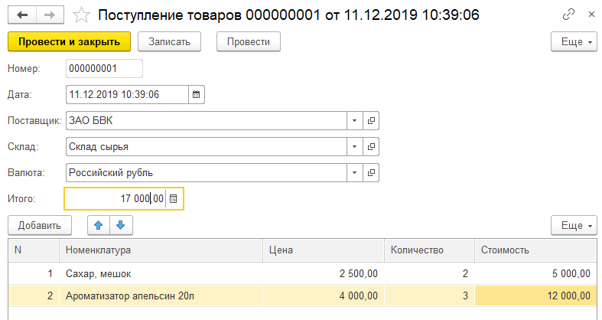

Товары поступают на склад в разрезе партий, представляющих собой ссылку на документ поступления.

На основании документа поступления должны создаваться:

- расходный кассовый ордер – документ, отражающий выдачу наличных средств на оплату товаров;

- списание с расчётного счёта – документ, отражающий безналичную оплату товаров.

Расходный кассовый ордер содержит реквизиты:

- документ-основание;

- поставщик;

- валюта;

- сумма (в выбранной валюте).

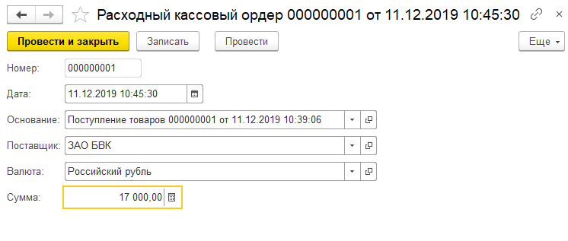

Считать, что касса у организации-заказчика - одна.

Списание с расчётного счёта содержит реквизиты:

- документ-основание;

- получатель;

- счёт списания средств;

- сумма (в валюте счёта).

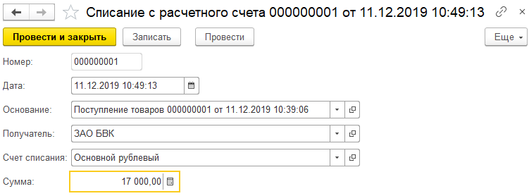

Счетов организации может быть несколько, но каждый из них ведётся только в одной валюте. Запрещено менять валюту ведения счёта после того, как он был заведён.

Если выбран счёт организации, который не соответствует валюте, указанной в документе-основании, то при сохранении документа должен возникать отказ. Валюту счёта можно выводить справочно в отдельном нередактируемом поле.

**Реализация товаров.**

Документ реализации помимо реквизитов по умолчанию (номер, дата) должен содержать следующие сведения:

- покупатель (контрагент);

- склад;

- валюта расчётов;

- итоговая сумма (в выбранной валюте);

- табличная часть со списком товаров, каждая строка которой содержит номенклатуру, цену реализации (в выбранной валюте), количество, стоимость.

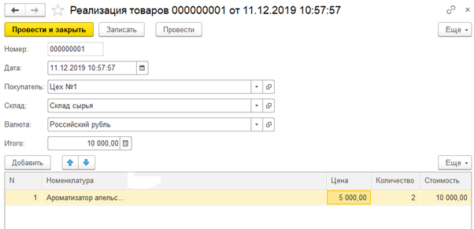

При проведении документа реализации происходит проверка остатков товаров в разрезе склада. Если на данном складе достаточно выбранной номенклатуры в целом (то есть, без разделения по партиям), то документ проводится. При нехватке товара в целом должен возникать отказ в проведении.  
Реализовать списание партий в оперативном учёте по методу **FIFO**. Также реализовать списание партий в бухгалтерском учёте **«по средней»** для номенклатурной позиции по всем складам. Подробнее об этом – в разделе «План счетов».

На основании реализации можно создать два документа:

- приходный кассовый ордер – документ, отражающий поступление наличных средств в результате реализации товаров;

- поступление на расчётный счёт – документ, отражающий безналичные переводы за реализованный товар.

**Приходный кассовый ордер** содержит реквизиты:

- покупатель;

- валюта;

- сумма (в выбранной валюте).

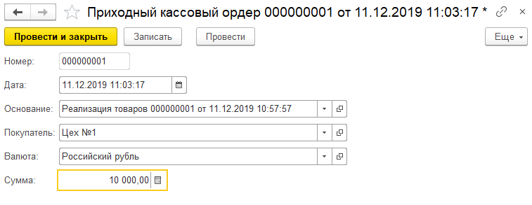

Поступление на расчётный счёт содержит реквизиты:

- счёт поступления;

- покупатель;

- сумма (в валюте счёта).

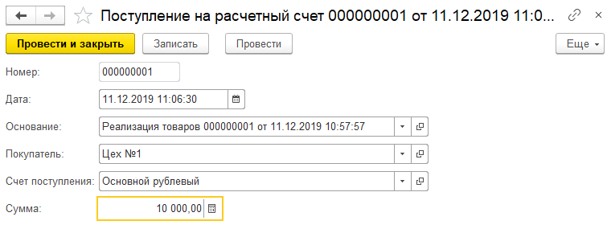

Если выбран счёт организации, который не соответствует валюте, указанной в документе-основании, то при сохранении документа должен возникать отказ. Валюту счёта можно выводить справочно в отдельном нередактируемом поле.

**План счетов.**

На счёте 90.02 проверить наличие субконто «Номенклатура» с признаком «только обороты». Если его нет – завести, выставить оборотный признак.

На счёте 41.01 «ТоварыНаСкладах» ведётся количественный учёт. В бухгалтерском учёте необходимо хранить информацию об остатках не только в разрезе самой номенклатуры, но также складов и партий. При этом себестоимость в бухгалтерском учёте при проведении документа «Реализация товаров» списывается как **средняя** по выбранной номенклатуре в целом (Дт 90.02 - Кт 41.01). То есть, руководство решило не детализировать себестоимость в бухгалтерском учёте по партиям и складам, а высчитывать среднюю по номенклатурной позиции как таковой.

На счетах 50.02, 52 ведётся валютный учёт.

На счёте 90.01 накапливаются данные о поступлении денежных средств от реализации товаров (выручка). Её необходимо хранить в разрезе контрагентов, чтобы бухгалтер мог просмотреть, какой покупатель приносит больше выручки. Выручка отражается всегда в основной валюте учёта – рубль.

**Проводки.**

Поступление товаров осуществляется в следующей последовательности: производится предоплата, отчего у поставщика формируется задолженность перед организацией, затем товар фактически поступает на склад, отчего у организации формируется задолженность перед поставщиком. Однако прежде организация внесла предоплату за товар, поэтому сразу же происходит зачёт аванса.

Проводки документа «Расходный кассовый ордер»:

Дт 60.01 – Кт 50.01 – выдача наличных из рублёвой кассы, оплата товара или формирование предоплаты (аванса).

Дт 60.01 – Кт 50.02 – выдача наличных из валютной кассы, оплата товара или формирование предоплаты (аванса).

В зависимости от валюты расчётов выбирается одна из этих проводок.

Проводки документа «Списание с расчётного счёта»:

Дт 60.01 – Кт 51 – списание безналичных средств с рублёвого расчётного счёта, оплата поставщику либо формирование аванса.

Дт 60.01 – Кт 52 – списание безналичных средств с валютного расчётного счёта, оплата поставщику либо формирование аванса.

Проводки документа «Поступление товаров»:

Дт 41.01 – Кт 60.01 – поступление товаров, образование задолженности перед поставщиком.

Проводки документа «Реализация товаров»:

Дт 62.01 – Кт 90.01 – образование задолженности покупателя перед организацией, учёт выручки.

Дт 90.02 - Кт 41.01 – списание товаров со склада.

Проводки приходного кассового ордера:

Дт 50.01 – Кт 62.01 – поступление наличных в кассу в **рублях**, списание долга покупателя.

Дт 50.02 – Кт 62.01 – поступление наличных в кассу в **валюте**, списание долга покупателя.

В зависимости от валюты расчётов выбирается одна из этих проводок.

Проводки поступления на расчётный счёт:

Дт 51 – Кт 62.01 – получение безналичного перевода в **рублях** на расчётный счёт организации, списание долга покупателя.

Дт 52 – Кт 62.01 – получение безналичного перевода в **валюте** на расчётный счёт организации, списание долга покупателя.

В зависимости от валюты расчётов выбирается одна из этих проводок.

**Расчёт зарплаты.**

Требуется разработать подсистему “Зарплата и управление персоналом”.  
Список сотрудников хранится в справочнике “Физические лица”. Каждому сотруднику полагается **оклад**, рассчитываемый как индивидуальная месячная ставка оклада, умноженная на количество отработанных дней и делённая на количество рабочих дней в месяце.

Сотрудникам могут выплачиваться разовые премии (**подарки**) произвольной величины. Расчётчик просто указывает размер подарка для данного сотрудника в документе начисления зарплаты.

Также сотрудникам выплачивается **премия**, зависящая от величины основных выплат (оклад + подарок) за прошлый месяц и вычисляемая как определённый процент от этой суммы. Величина процента указывается в документе начисления зарплаты.

**Пользователи и роли.**

Создать роли: администратор (полные права), менеджер по закупкам, менеджер по продажам, кладовщик, расчётчик (расчёт зарплаты и управление персоналом), бухгалтер. Выставить права на доступ к различным объектам конфигурации по своему усмотрению исходя из предполагаемых запросов заказчика. Добавить в систему тестовых пользователей.

**Отчёты.**

Требуется разработать отчёты:

- остатки товаров на складах;

- бухгалтерский отчёт о взаиморасчётах с покупателями;

- начисления сотрудникам за выбранный месяц.

Остатки товаров на складах на 11.12.2019:

|  |  |  |  |  |  |
| --- | --- | --- | --- | --- | --- |
| **Склад** | **Номенклатура** | **Штрихкод** | **Партия** | **Количество** | **Себестоимость** |
| Склад сырья |  |  |  |  | **19320** |
|  | Сахар | 358929700 | Поступление № 1 | 5 | 7200 |
|  | Сахар | 358929700 | Поступление № 2 | 1 | 1200 |
|  | Мука | 358929703 | Поступление № 1 | 4 | 8900 |
|  | Ароматизатор | 358929704 | Поступление № 2 | 2 | 2020 |
| Склад материалов |  |  |  |  | **70940** |
|  | Упаковка карт. | не задан | Поступление № 3 | 100 | 2740 |
|  | Лом цв.мет. | не задан | Поступление № 3 | 35 | 68200 |

Взаиморасчёты с контрагентами.

Период: 11.12.2019.

|  |  |
| --- | --- |
| Контрагент | Сумма |
| Цех №1 | -54000 |
| Цех №2 | 11700 |
| Цех №3 | -600 |

Начисления сотрудникам за ноябрь 2019.

|  |  |  |
| --- | --- | --- |
| **Сотрудник** | | **Сумма** |
| **Вид расчёта** | **Дни** |
| Тупицкий О. К. | |  |
| Оклад | 19 | 26470 |
| Подарок |  | 5000 |
| Премия |  | 24000 |
| Лоханкина Е. Ю. | |  |
| Оклад | 18 | 27990 |
| Подарок |  | 7000 |
| Премия |  | 27142 |
| Козлодоев В. Д. | |  |
| Оклад | 23 | 55000 |
| Премия |  | 55000 |
| Гадюкина Т. В. | |  |
| Оклад | 23 | 40000 |
| Подарок |  | 5000 |

**Механизмы интеграции.**

1. Создать обработку, способную из CSV-файла загрузить список товаров к поступлению. В CSV-файле указывается наименование товара, количество, цена, стоимость. Поставщик должен выбираться в форме обработки.

2. С сайта РБК должны загружаться курсы используемых в системе валют с помощью обработки, команды либо регламентного задания.

**Дополнительные доработки.**

Ниже перечислены доработки, которые не требуется в обязательном порядке реализовывать. Работа над ними лишь поднимет ваш уровень мастерства и добавит лояльности при защите диплома.

1. Внести изменения в созданную ранее обработку загрузки из CSV-файла. На форме должен располагаться переключатель: создать поступление товаров или создать реализацию. Соответственно, при запуске обработки создаётся документ либо поступления, либо реализации, содержащий в табличной части список товаров из CSV-файла.
2. Справочник «Виды цен» хранит в себе пользовательские виды цен. Документом «Установка цен номенклатуры» пользователи должны иметь возможность задавать указанные виды цен для номенклатуры и записывать их в регистр сведений. Цены могут обновляться не чаще чем раз в день и начинают действовать с начала дня.
3. В документах поступления и реализации товаров добавить реквизит в шапке “Вид цен”. При заполнении документа для каждой позиции автоматически должна подставляться последняя установленная цена с указанном в шапке типом, если таковая для данной номенклатурной позиции имеется.
4. Добавить функциональную опцию, включающую либо отключающую учёт номенклатуры по партиям.
5. Реализовать возможность переключения способа расчёта себестоимости по данным оперативного учёта. Способы расчёта себестоимости по данным ОУ могут меняться не чаще 1 раза в год и начинают действовать с начала года. При проведении документа реализации должен приняться тот метод расчёта себестоимости, который действует на момент проведения документа, что особенно актуально, если он вводится задним числом. Популярные методы списания себестоимости: FIFO, LIFO, по средней.

**Формат сдачи материалов и оценивание.**

Дипломный проект сдаётся в виде выгрузки базы данных в формате *.dt. При наличии внешних обработок они дополнительно прикладываются к материалам.

Помимо выполнения формальных требований оцениваются дополнительные доработки по инициативе студента с целью обеспечить удобство использования конфигурации конечным пользователем, соответствие решения стандартам 1С-разработки, расширенную функциональность, оптимальность выполнения программного кода.

Защита проходит в форме презентации программного продукта. Презентацию как таковую делать не обязательно. Важно сначала продемонстрировать возможности программы с точки зрения пользователя, затем – показать наиболее интересные с вашей точки зрения моменты в конфигураторе: как программно реализованы те или иные функции, что интересного, примечательного есть в вашем решении с точки зрения программиста. Такая презентация должна быть рассчитана на директора компании, который выбирает, какой ПП внедрить на своём предприятии, и на программиста, который потом это будет обслуживать, если директор выберет ваш продукт.